## 二阶有源滤波器设计：

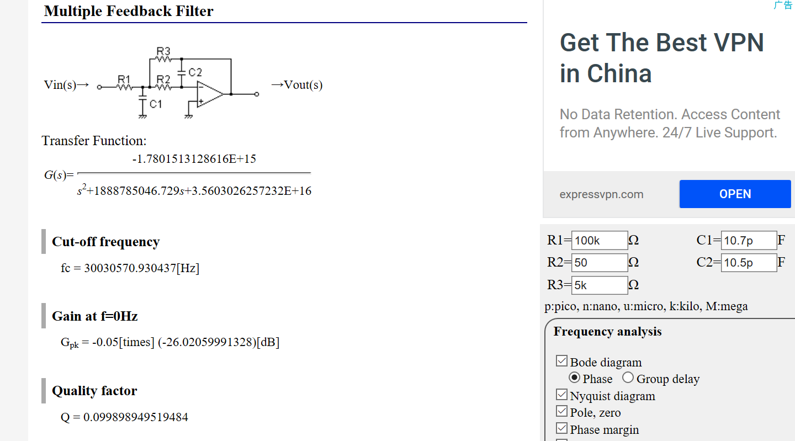

根据上图可知，由于根据需求，比例运放放大系数为输入+18~-18V，输入ADC为0~1.8V。R1与R3，缩放比例为40倍，则R1与R3数值已固定。R1为100k，R3为5K，根据公式：



当Fc已定，R3已定，要提高fc带宽需要减小R2，C1，C2的数值。当C1为10p，c2为10p，R2为50欧时，可以达到Fc为30Mhz，此时的器件选型已经达到极限，且品质因数极差，故此时二阶MFB不可行。

以下为Tina-Ti仿真软件结果，可以看到当C1为1p时，可以达到-3dB为30Mhz。

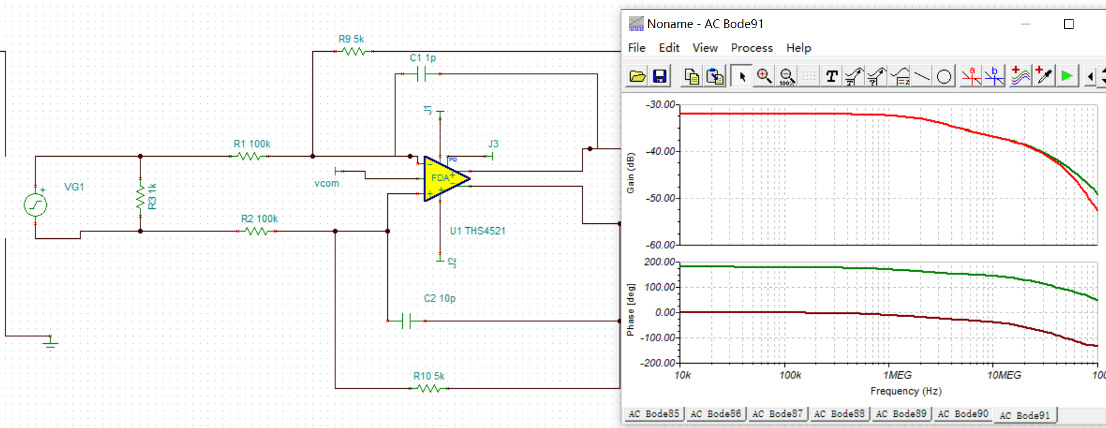

## 总功耗计算

对于隔离器,共需要4通道隔离器SI8640BD-B-IS，8个，SPI隔离器ADUM141，1个。

数据隔离器参考SI8640BD-B-IS供电为9mA单通道，则8片2.5V功耗为：9*2.5*8=180mW.

另一侧供电为5mA，8片2.5V功耗为：5*2.5*8=100mW。

SPI隔离器参考ADUM141供电为5mA*2.5V=12.5mW

另一侧供电相同，所以功耗为12.5mW。

ADC供电功耗为83mA单通道，双通道1.8V为298.8mw。

运算放大器为1.84mA，3.3V供电，功耗为6.072mW。

由于2.5V与1.8V电压由LDO分出，所以按3.3V计算功耗为：

数据隔离器：9*3.3*8=237.6mW

另一端：5*3.3*8=132mW

SPI隔离器：5*3.3=16mW，

另一端：也是16mW

对于LT3999部分：

ADC由于是由3.3VLDO转换过来的，所以功耗为：83*3.3*2=547.8mW。

运算放大器：单通道为1.84mA，则LDO出来的功耗为1.84*3.3*2=12.144mW。

数据隔离器按237.6mW+132mW考虑，SPI隔离器按照32mW考虑。

变压器效率按照60%计算，则模拟前端部分功耗为1.14W。

EEPROM功耗为3mA，3.3V供电功耗为9.9mW。

FPGA部分固定1.5W。

FX3内核功耗200mA*1.2（内核）+60mA*5=540mW

PCA9535A整体功耗为200mW。

DC-DC转换效率按80%计算，则功耗为2.8W

则总体功耗计算为：1.602+2.8=4.4W。

ADC由3.3VLDO转换过来的，所以功耗为：83*3.3*2=547.8mW。

若改为2.2，则功耗为：83*2.2*2=365.2mW

对于数据隔离器，对于SI8641最大电流为20mA，只有4V可以作为输入，

则4*20*8=640mW，

如果使用3.3v供电，则功耗为：3.3*20*8=528mW，

对于ADUM160，功耗为：30mA*1.8*5=270mW

## 模拟前端

## 运放部分



ADC部分

ADC使用AD9231，当使用65MHz版本，60MSP时功耗约为115mW，双通道为230mW。与之前LTC3142的184mW相比，功耗增加约50mW。

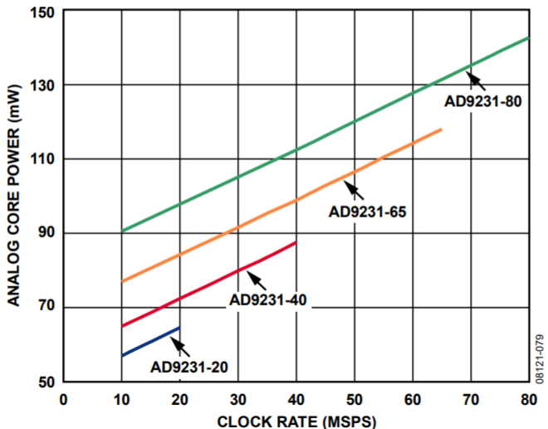

端接推荐：



Vref引脚处理：



数据隔离器使用4通道SI8640BD，单通道功耗3.5mA，四通道功耗为35mW。共使用8片为35mWx8=280mW。与原先计算的5个ADUM160的270mW相比增加10mW。

运放功耗：



EEPROM功耗最大为3mA：

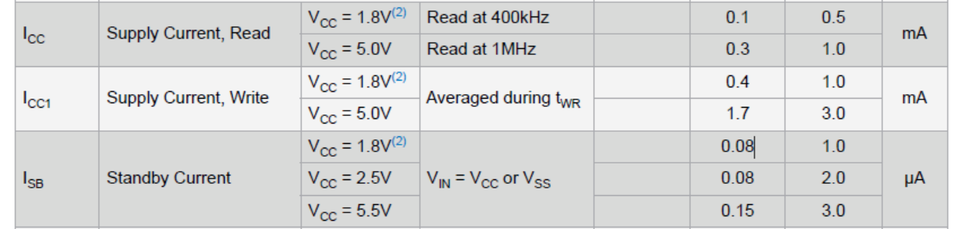

I2C：

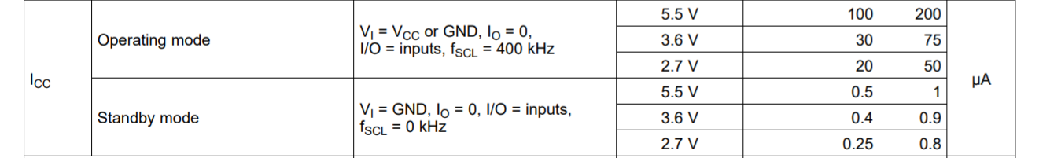

I2C扩展芯片功耗小号为200uA。

## FPGA: XC7A100T-2FGG676I

## FPGA电源轨：

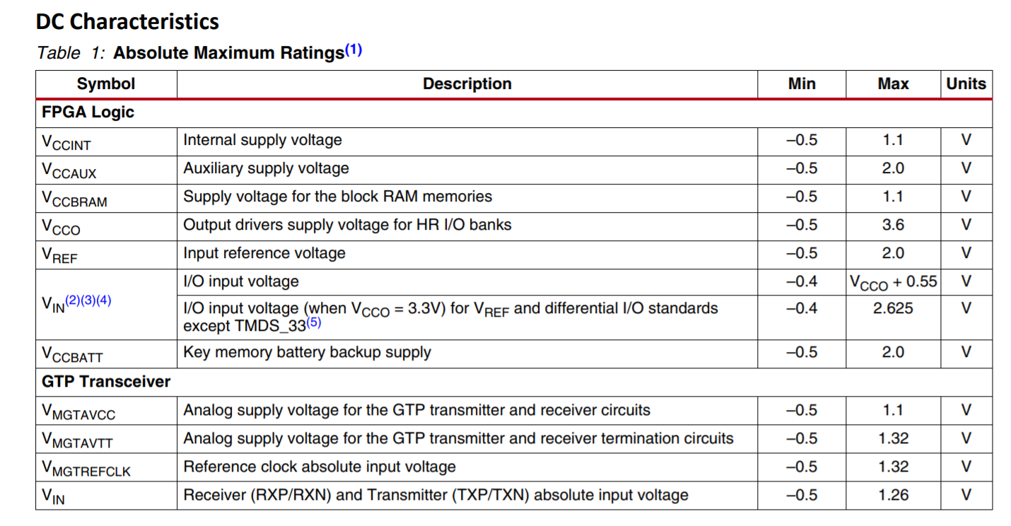

|  |  |  |
| --- | --- | --- |
| 名称： | 电压 | 备注 |
| FPGA | | |
| Vccint | 1V | 内核电压 |
| Vccaux | 1.8V |  |
| VccBram | 1V |  |
| Vcco | 1.8/3.3V | 共8个bank |
| Vin |  |  |
| Vmgtavcc | 1V |  |
| Vmgtavtt | 1.2V |  |
| Vmgtrefclk |  |  |
| Vin |  |  |
|  |  |  |
|  |  |  |

A7FGG676封装与FFG676封装与除高度不同外，其大小都相同，封装对比如下图所示：

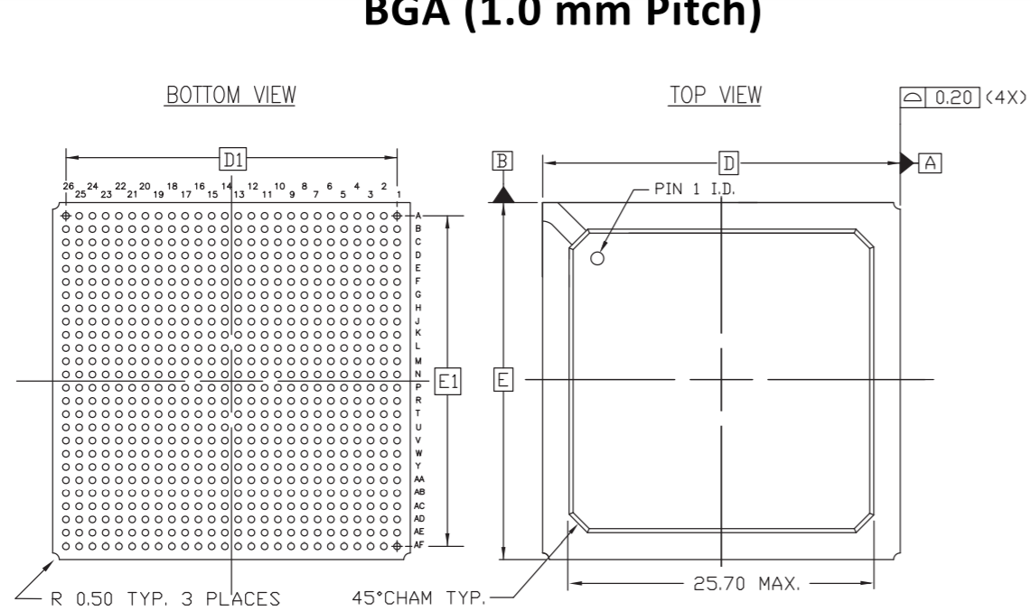

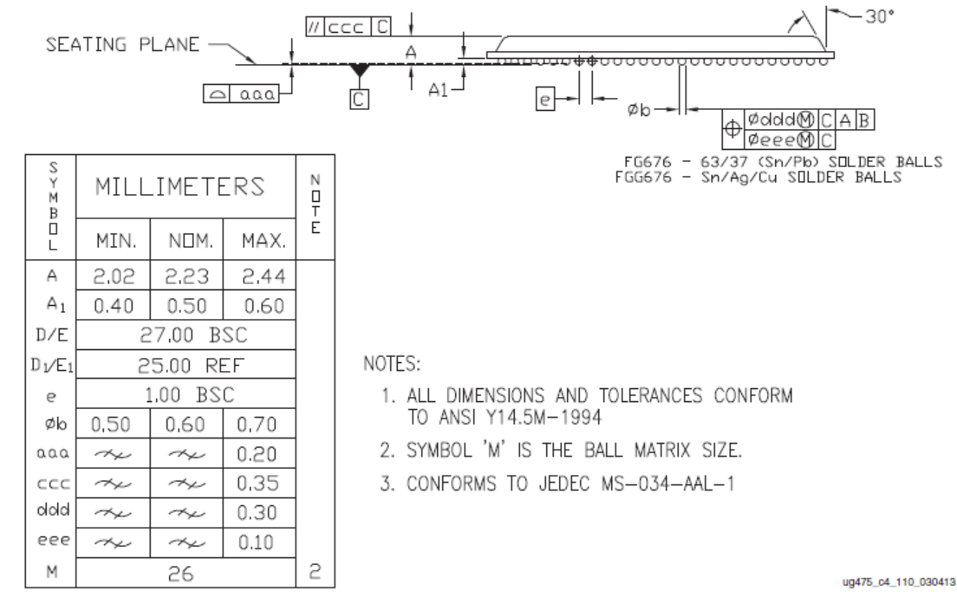

A7-FGG676封装



K7-FFG676封装

## 电源部分：

典型应用：

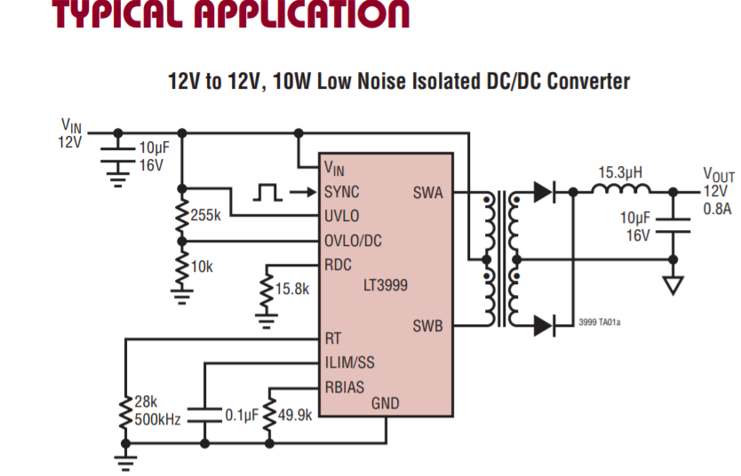

LT3999：

根据芯片手册，SWA与SWB(pin1与pin10)，让这两个引脚的PCB线路尽可能短且宽。

根据芯片手册，最大占空比DCmax=（Ts-2Td）/ 2Ts， Tmin=70ns，Ts=1/fsw，fsw为使用Rt设定的开关频率，则最大占空比为50%。 Rt越大占空比越大，占空比越大。

### 

变压器计算按照如上公示，当Vldo为LDO的压差电压，Vout是LDO输出的电压，Vf是整流二极管的压差电压，Vin是输入的最低电压，这里如果LDO使用输出3V则Vout=3，Vldo=5-3=2V。

1963使用，

## 未使用GTP引脚处理：

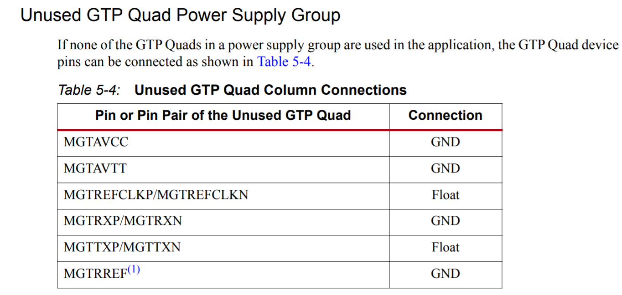

## FX3_USB(CYUSB3014):

#### 电源部分

##### IO_VDDQ



I2C：

The I2C interface’s SCL and SDA signals require external pull-up resistors. The pull-up resistors must be connected to VIO5.